黑龙江大学
实 验 报 告

课程名称 | 程序设计基础
实验项目名称 | 实验六 指针
实验时间  （日期及节次） | 10月16日 7、8节
专业 | 软件工程 |  | 学生所在学院 |  |  | 软件学院
年级 | 2019级 |  | 学号 |  |  | 20191292
姓名 | 李钦壮 |  | 指导教师 |  |  | 金虎
实验室名称 | 4-138
实验成绩 | 预习情况 | 操作技术 |  | 实验报告 | 附加：综合创新能力 |  | 实验  综合成绩
教师签字

黑龙江大学教务处

- 实验目的
- 掌握指针的概念，掌握定义和使用指针变量的方法。
- 熟悉指针作函数参数。
- 掌握使用数组的指针和指向数组的指针变量。
- 二、实验内容
- 通过指针型参数实现互换两个变量的值的函数。【必做】
- 输入 10 个整数，将其中最小的数与第一个数互换，把最大的数与最后一 个数互换。写三个函数分别实现：（ 1）输入 10 个数；（ 2）实现具体互换处理， 并通过指针型参数的间接运算返回最大值和最小值；（ 3）输出 10 个数。【必做】
- 用指针实现将 N 个数按照输入时顺序的逆序排列。要求写三个函数分别 实现: （1）输入 n 个数；（2）实现逆序排列；（3）输出逆序排列后的 n 个数。 【选作】
三、实验环境及程序设计语言
Code Blocks环境下, C程序设计语言
四、程序设计
题目1:
通过指针型参数实现互换两个变量的值的函数。【必做】
程序流程图如图1所示。
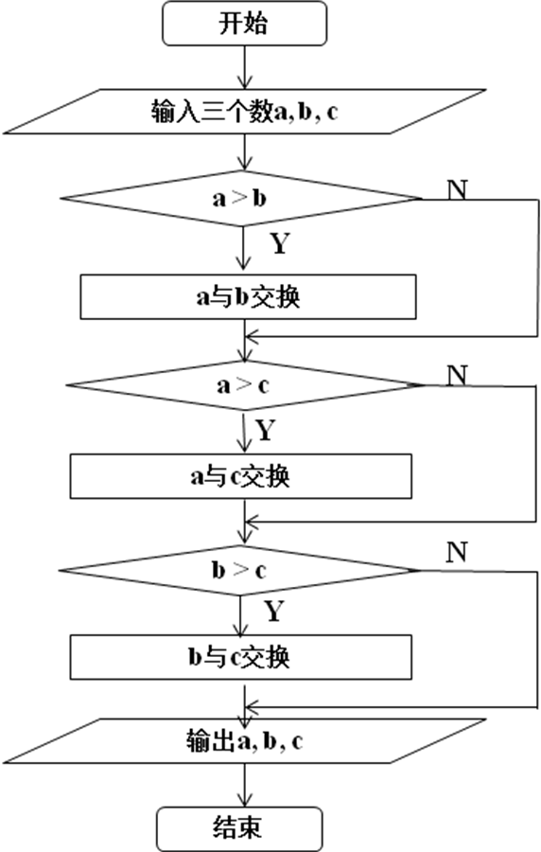
图1 三个数按从小到大排列的程序流程图

题目2：输入 10 个整数，将其中最小的数与第一个数互换，把最大的数与最后一 个数互换。写三个函数分别实现：（ 1）输入 10 个数；（ 2）实现具体互换处理， 并通过指针型参数的间接运算返回最大值和最小值；（ 3）输出 10 个数。【必做】

题目3：
用指针实现将 N 个数按照输入时顺序的逆序排列。要求写三个函数分别 实现: （1）输入 n 个数；（2）实现逆序排列；（3）输出逆序排列后的 n 个数。 【选作】
五、实验结果（测试用例、实验结果）
题目1：
通过指针型参数实现互换两个变量的值的函数。程序测试用例如表1所示。
表1
测试内容 | 测试用例 | 预期结果 | 实际结果
通过指针型参数实现互换两个变量的值的函数。 | - 输入三个数 3 1 | 输出1 3 | 与预期相同
通过指针型参数实现互换两个变量的值的函数。 | - 输入三个数 6 4 | 输出 4 6 | 与预期相同
通过指针型参数实现互换两个变量的值的函数。 | - 输入三个数 1 5 | 输出 5 1 | 与预期相同
通过指针型参数实现互换两个变量的值的函数。 | - 输入三个数 5 3 | 输出 3 5 | 与预期相同

与上述测试用例对应的运行结果如图4、图5、图6、图7所示。
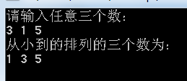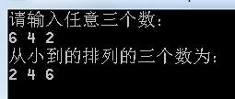
图4 测试用例1运行结果 图5 测试用例2运行结果
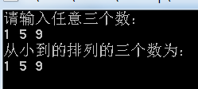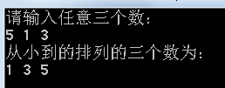
图6 测试用例3运行结果 图7 测试用例4运行结果
题目2：
输入 10 个整数，将其中最小的数与第一个数互换，把最大的数与最后一 个数互换。写三个函数分别实现：（ 1）输入 10 个数；（ 2）实现具体互换处理， 并通过指针型参数的间接运算返回最大值和最小值；（ 3）输出 10 个数。【必做】

程序测试用例如表2所示。

表2
测试内容 | 测试用例 | 预期结果 | 实际结果
输入 10 个整数，将其中最小的数与第一个数互换，把最大的数与最后一 个数互换。 | - 输入10个数 5 6 9 8 7 5 3 2 5 4 | 输出 | 与预期相同

题目3：
用指针实现将 N 个数按照输入时顺序的逆序排列。要求写三个函数分别 实现: （1）输入 n 个数；（2）实现逆序排列；（3）输出逆序排列后的 n 个数。 【选作】 程序测试用例如表3所示。
表3
测试内容 | 测试用例 | 预期结果 | 实际结果
用指针实现将 N 个数按照输入时顺序的逆序排列。 | - 输入三个数 3 1 | 输出1 3 | 与预期相同
用指针实现将 N 个数按照输入时顺序的逆序排列。 | - 输入三个数 1 5 | 输出 5 1 | 与预期相同

- 实验总结
…………

附录（源代码）
题目1源代码：
#include<stdio.h>
void main ( )
{
…………
}
题目2源代码：
…………
题目3源代码：
…………

